TRƯỜNG THCS CHU VĂN AN | MÔN SỬ 9

TUẦN 3 + 4

CHỦ ĐỀ 2:
CÁC NƯỚC Á, PHI, MĨ LA TINH (BÀI 3, 4, 5, 6, 7, 9) TIẾT 1-2
Hoạt động 1: Đọc tài liệu và thực hiện các yêu cầu. | - Nguồn tài liệu: Sách giáo khoa lịch sử 9  - Nội dung bài học:  - QUÁ TRÌNH PHÁT TRIỂN CỦA PHONG TRÀO GIẢI PHÓNG DÂN TỘC VÀ SỰ TAN RÃ CỦA HỆ THỐNG THUỘC ĐIA Ở CÁC NƯỚC Á, PHI, MĨ LA-TINH  I.Giai đoạn từ năm 1945 đến giữa những năm 60 của thế kỷ XX  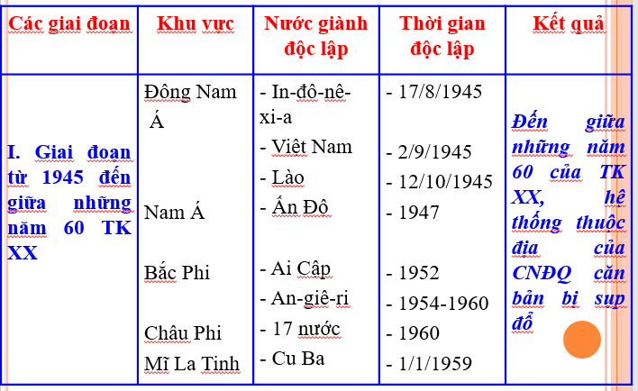  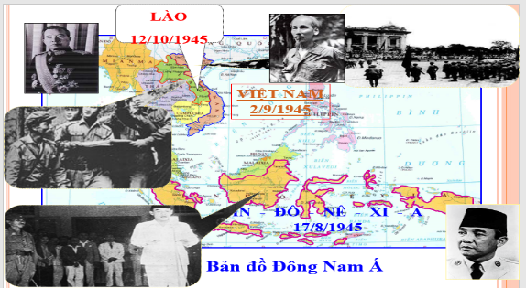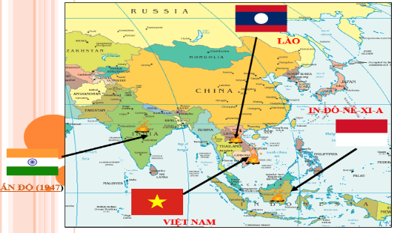  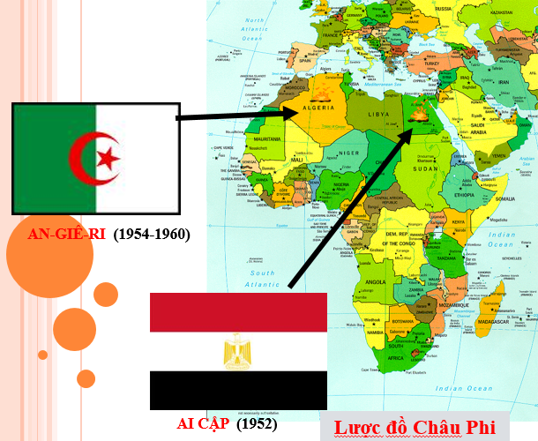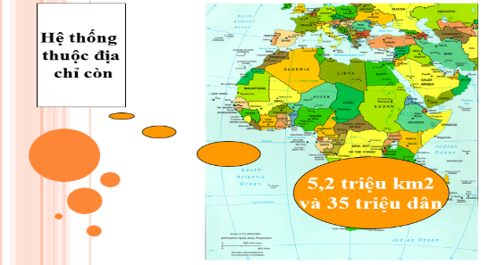  II. Giai đoạn từ giữa những năm 60 đến giữa những năm 70 của thế kỷ XX  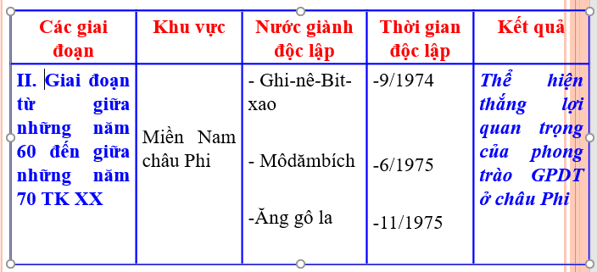  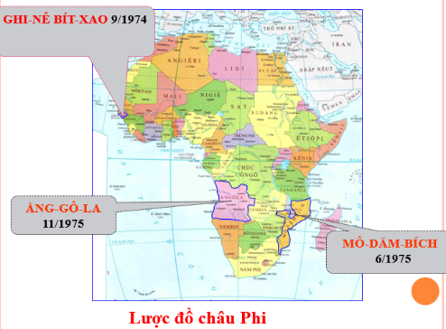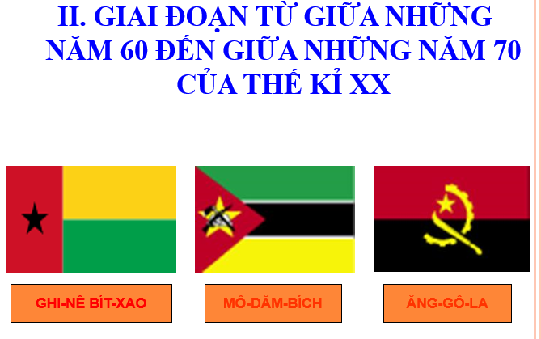  III. Giai đoạn từ giữa những năm 70 đến giữa những năm 90 của thế kỷ XX  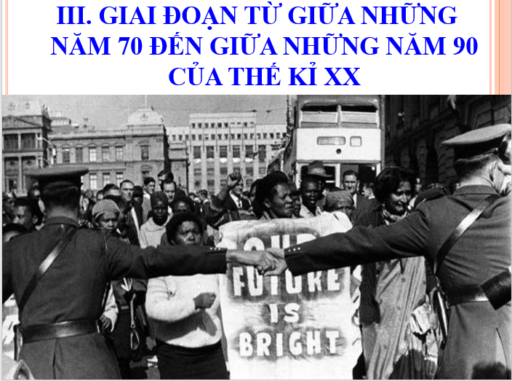  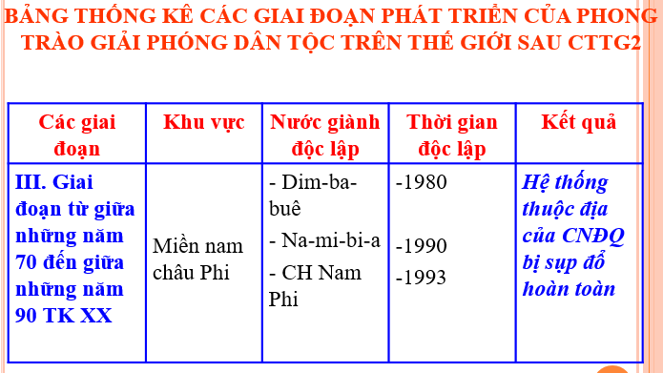  B. CHÂU Á  I. Tình hình chung  1. Chính trị  Trước CTTG II, các nước châu Á hầu hết là thuộc địa của CNTD.  - Sau CTTG II, một cao trào giải phóng dân tộc dấy lên lan cả châu Á.  - Tới cuối những năm 1950, phần lớn các nước châu Á đã giành được độc lập.  - Trong suốt nửa sau thế kỉ XX, tình hình châu Á không ổn định vì diễn ra các cuộc chiến tranh xâm lược trở lại của các nước đế quốc ở khu vực Đông Nam Á và Trung Đông.  - Sau Chiến tranh lạnh, lại xảy ra xung đột, li khai, khủng bố ở một số nước như : Phi-líp-pin, Thái Lan, In-đô-nê-xi-a, Ấn Độ và Pa-ki-xtan,...  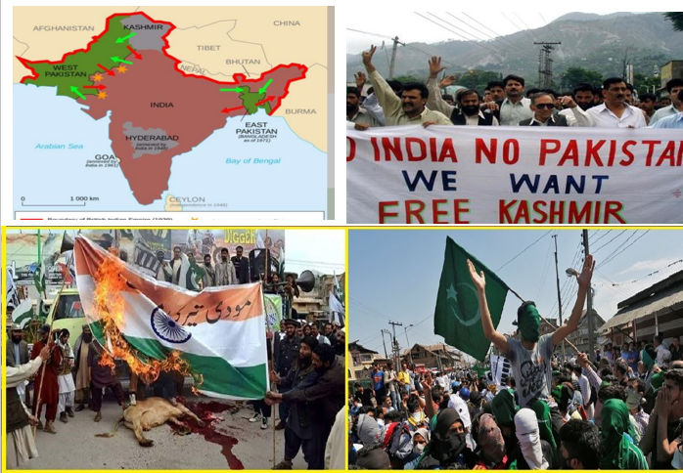  2. Kinh tế  - Từ nhiều thập kỉ qua, một số nước châu Á đã đạt sự tăng trưởng nhanh chóng về kinh tế như Trung Quốc, Hàn quốc, Xin-ga-po...  - Ấn Độ là một trường hợp tiêu biểu với cuộc "cách mạng xanh" trong nông nghiệp, sự phát triển của công nghiệp phần mềm, các ngành công nghiệp thép, xe hơi,...  II. Trung Quốc  1 Nước Cộng hoà Nhân dân Trung Hoa ra đời  -1.10. 1949 : Nước Cộng hoà Nhân dân Trung Hoa được thành lập.  - Đây là một sự kiện có ý nghĩa lịch sử đối với đất nước, nhân dân Trung Quốc và thế giới.  2. Trung Quốc cải cách - mở cửa  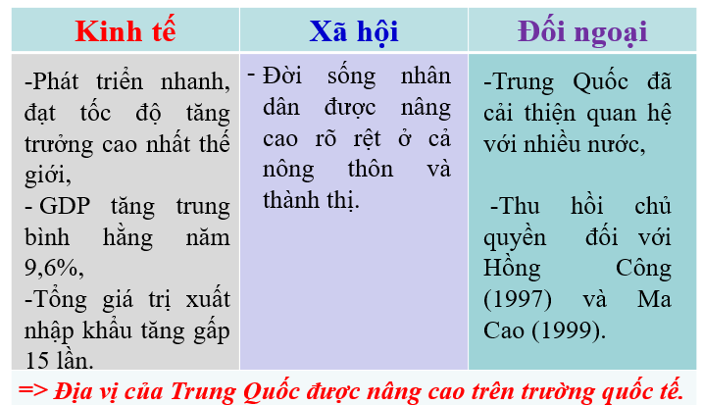
Hoạt động 2:Kiểm tra, đánh giá quá trình tự học.  1.Nhận biết  2.Hiểu | HS hoàn thành các BT sau:  Câu 1. Ngay sau khi Chiến tranh thế giới thứ hai kết thúc phong trào giải phóng dân tộc đã nổ ra mạnh mẽ nhất ở các nước nào?  A. In-đô-nê-xi-a, Việt Nam, Lào. B. Việt Nam, Mi-an-ma, Lào.  C. In-đô-nê-xi-a, Xin-ga-po, Thái Lan. D. Phi-lip-pin, Việt Nam, Ma-lai-xi-a.  Câu 2. Năm 1960 đã đi vào lịch sử với tên gọi là "Năm châu Phi", vì sao?  A. Có nhiều nước ở châu Phi được trao trả độc lập.  B. Có phong trào giải phóng dân tộc phát triển sớm nhất, mạnh nhất.  C. Có 17 nước ở châu Phi tuyên bố độc lập.  D. Châu Phi là "Lục địa mới trỗi dậy".  Câu 3. Từ cuối những năm 70 của thế kỉ XX, chủ nghĩa thực dân chỉ còn tồn tại dưới hình thức nào?  A. Chủ nghĩa thực dân kiểu cũ. B. Chủ nghĩa thực dân kiểu mới.  C. Chế độ phân biệt chủng tộc. D. Chế độ thực dân.  Câu 1. Bước sang thế kỷ XX, châu Á được mệnh danh là "Châu Á thức tỉnh" vì  A. phong trào giải phóng dân tộc phát triển mạnh mẽ.  B. nhân dân thoát khỏi sự thống trị của vua chúa phong kiến.  C. tất cả các nước châu Á giành được độc lập.  D. có nhiều nước giữ vị trí quan trọng trên trường quốc tế.  Câu 2. Yếu tố nào sau đây quyết định nhất đến sự phát triển và thắng lợi của phong trào giải phóng dân tộc ở các nước Á, Phi và Mĩ Latinh sau Chiến tranh thế giới thứ hai?  A. Sự suy yếu của các nước thực dân phương Tây.  B. Ý thức độc lập và sự lớn mạnh của lực lượng dân tộc.  C. Thắng lợi của phe Đồng minh trong chiến tranh chống phát xít.  D. Hệ thống xã hội chủ nghĩa hình thành và ngày càng phát triển.

